TIEMPOS DE GUERRA
Hace unos cuantos años llegó, a una ciudad muy bonita, un español llamado José, un chico al que le encantaban los viajes. En uno de ellos había descubierto esta ciudad. Le gustó tanto que decidió quedarse.
José venía de una familia de aventureros como él. Era español, concretamente de Málaga.
Pasó el tiempo y José se fue haciendo mayor. Vivía solo y era tan mayor que no se podía mover.
Un día estalló la guerra en su país. Todas las personas corrían por las calles intentando escapar, pero José que vivía en un quinto piso no podía moverse y escapar. Cuando su familia tuvo noticias de la guerra, pensó que él ya había perdido su larga vida. Pero uno de sus sobrinos, Alex, al que también le gustaba la aventura como a su tío, no podía creer que hubiera muerto, así que, sin pensárselo dos veces, fue rumbo a la ciudad de su tío.

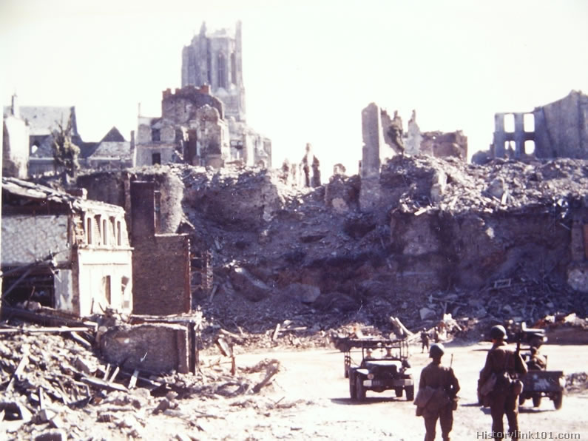

Alex se despidió de toda su familia y se marchó. Tras un largo viaje en avión, no muy bueno, llegó a su destino, recorrió las calles de la destrozada ciudad y recordó la primera vez que había estado allí cuando era pequeño. Antes era bonita y colorida; ahora era triste y apagada.
Cuando llegó a casa de su tío subió las escaleras, bastante destrozadas, hasta el quinto piso. Estaba la puerta abierta. Entró y en un sillón lo encontró y lo abrazó. No sabía que no pudiera caminar, así que intentó ayudarle y paso a paso empezó a caminar.
Después de varias semanas decidieron volver a España. José y Álex, llegaron a casa de la familia, llamaron al timbre, abrió la puerta la hija de José. Ese día organizaron una comida. Ahora la gente le llama para que cuente su historia en la televisión y en la radio.

Lucía Montero Antón CEIP Cruceiro de Canido

